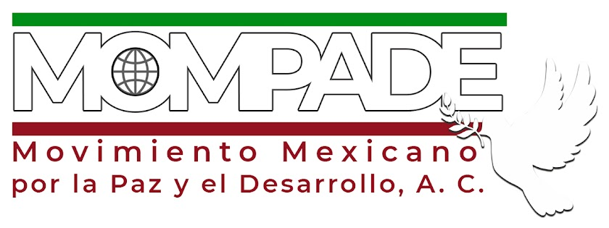
¡MANOS FUERA DE CUBA!
Condena del Movimiento Mexicano por la Paz y el Desarrollo a la agresión imperialista contra el General de Ejército Raúl Castro Ruz

El Movimiento Mexicano por la Paz y el Desarrollo (Mompade) alza su voz de protesta ante la más reciente y iracunda provocación del imperialismo estadounidense. Denunciamos ante la opinión pública nacional e internacional la infame intentona de Washington por perseguir judicialmente al líder histórico de la Revolución Cubana, Raúl Castro Ruz.
Esta nueva maniobra no es un proceso legal, es un acto de piratería política vestido de judicialismo. El gobierno de los Estados Unidos, en su arrogancia colonial, pretende erigirse como el tribunal del mundo, violando toda norma de derecho internacional y pisoteando la dignidad de las naciones soberanas.
El Mompade rechaza categóricamente cualquier intento de Washington por aplicar leyes internas de manera extraterritorial. La pretendida “intentona de detención” contra un líder histórico de la Revolución Cubana no solo carece de base legal en el derecho internacional, sino que constituye una violación flagrante a la soberanía de las naciones y a la inmunidad diplomática reconocida por la Convención de Viena.
Nos sumamos y ratificamos en todos sus términos la declaración emitida el día de ayer por el Gobierno Revolucionario de Cuba. Coincidimos en que estas maniobras son mecanismos de guerra política y psicológica que buscan desestabilizar la región y perpetuar una doctrina injerencista que el siglo XXI ya ha dejado atrás.
Exigimos al gobierno de los Estados Unidos de América que cese su política de matonaje internacional. Cuba es un ejemplo de paz y desarrollo humano, mientras que Washington sigue siendo el principal exportador de guerra y caos en el planeta.
Alertamos sobre el uso de la guerra jurídica (lawfare) como arma de desestabilización para intentar lograr lo que no han podido conseguir con el criminal bloqueo económico: Rendir por hambre y asfixia al pueblo cubano.
El Mompade respalda incondicionalmente la postura del Gobierno Revolucionario de Cuba. La dignidad de Cuba es la dignidad de México y de toda la Patria Grande.
Washington se equivoca si cree que sus amenazas intimidan a los pueblos que han decidido ser libres. Raúl Castro no está solo; cuenta con el escudo de un pueblo heroico y la solidaridad activa de las organizaciones que, como el Mompade, no claudicamos ante el imperio.
La paz no puede construirse sobre la base de la persecución política y el desacato a la autodeterminación de los pueblos. México y sus movimientos sociales no permanecerán indiferentes ante lo que consideramos un atropello a la dignidad latinoamericana.
El Mompade se declara en estado de movilización permanente. No permitiremos que la bota imperial intente mancillar la historia y el presente de la isla de la libertad.
¡AQUÍ NO SE RINDE NADIE!
¡VIVA CUBA SOBERANA!
¡FUERA EL IMPERIALISMO DE AMÉRICA LATINA!
Ciudad de México a 21 de mayo del 2026
c.c.p. Medios de Comunicación

